Администрация сельского поселения Пушной Кольского района Мурманской области
ПОСТАНОВЛЕНИЕ
от 24.12.2012 г. н.п. Пушной № 167
Об определении предприятий для отбывания наказания в виде обязательных и исправительных работ
В соответствии с уголовно- исполнительным законодательством ( ст. 49, ст. 50 УК РФ, ст. 39 УИК РФ), Федеральным Законом ФЗ - 273 от 3 декабря 2006 года « О внесении изменений в статьи 25 и 44 УИК РФ »
постановляю:
1. Определить следующие предприятия для отбывания наказания в
виде обязательных и исправительных работ :
- ООО «УК ЖКХ поселения Пушной», директор Федорчук О.Л., тел. (815 53)47-218;
- МБУ «СЕЗ МО с.п. Пушной», директор Баженова Т.М., тел. (815 53) 3-38-39.

- Утвердить, предварительно согласованное с директорами предприятий, количество рабочих мест и виды выполняемых работ (приложение № 1).
- Постановления администрации сельского поселения Пушной Кольского района Мурманской области от 04.05.2011 г. № 36 считать утратившими силу.

- Постановление обнародовать в установленном порядке.
- Контроль за исполнением настоящего постановления оставляю за собой.
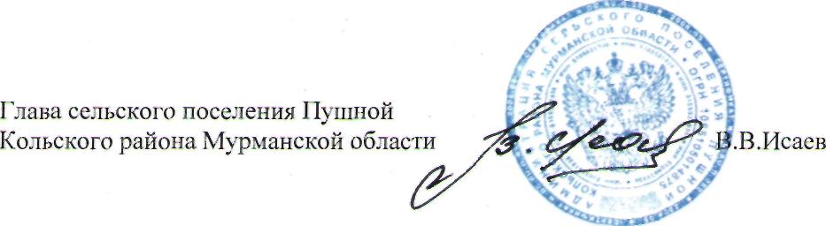

Приложение №1
к постановлению администрации с.п. Пушной от 24.12.2012 г. № 167
Согласованное количество рабочих мест и видов выполняемых работ на предприятиях для отбывания наказания в виде обязательных и исправительных работ

№ п/п | Предприятие | Количество рабочих мест | Виды выполняемых работ | Директор (подпись)
1 | ООО «УК ЖКХ поселения Пушной» | 1 | Разнорабочий
2 | МБУ «СЕЗ МО с.п. Пушной» | 4 | - уборщик служебных и  производственных  помещений;  - плотник;  - стекольщик;  - электрогазосварщик

